Żabka i jej waga.
Żabka przybrać chce na wadze.
Lekarz mówi – Cóż poradzę?
- Na leżaku mi się marzy
Latem smażyć się na plaży!
Zjadłam grzyby, obwarzanki
I rzeżuchy aż trzy szklanki,
Oranżady łyk wypiłam
I na łyżwach potańczyłam.

-Żabko! Waga ani drgnie!
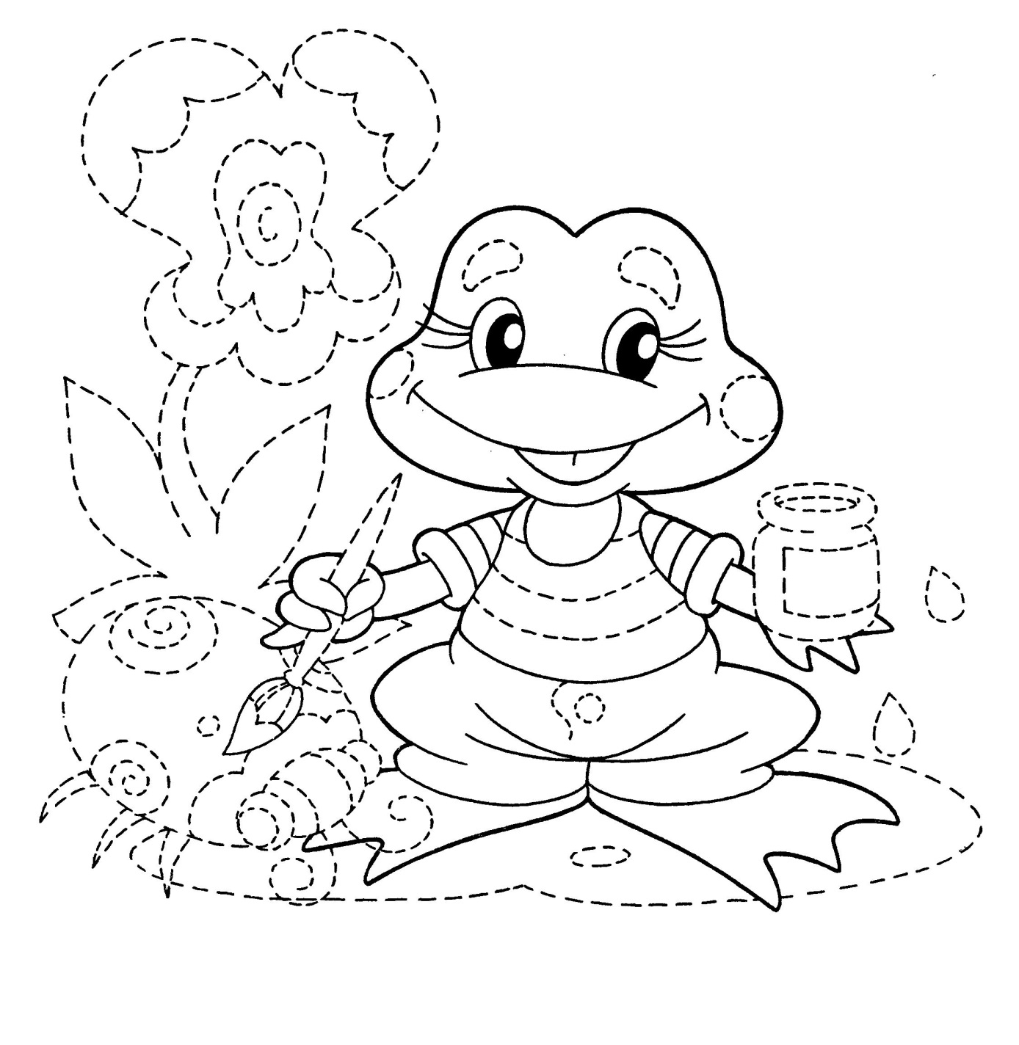
Żałuj – utyć nie da się!

